Manual de uso de ASN para Liverpool
La nueva actualización del ASN para Liverpool es muy similar en su funcionamiento al sistema anterior los pedidos se cargan de la misma forma seleccionándolos y dando enter

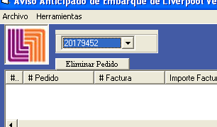
Al dar enter se carga como la forma habitual
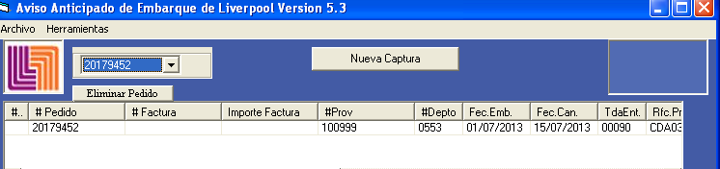
Una vez cargado ya sea un pedido o varios damos click en el botón de color naranja
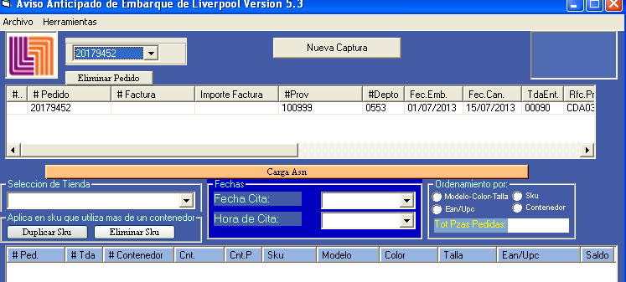

Se cargara el archivo para empezar a capturar las información necesaria, la captura es de la forma habitual no sufre cambios, todos los siguientes pasos son los mismos

